Уважаемые посетители сайта!
В нашей школе работают кружки и спортивные секции:
Спортивные секции:
Легкая атлетика
На занятиях по легкой атлетике учащиеся укрепляют свое здоровье, развивают такие качества, как: ловкость, сила, выносливость.
Все занятия проводятся в соответствии с медицинскими показателями и комфортной нагрузкой для каждого ребенка.
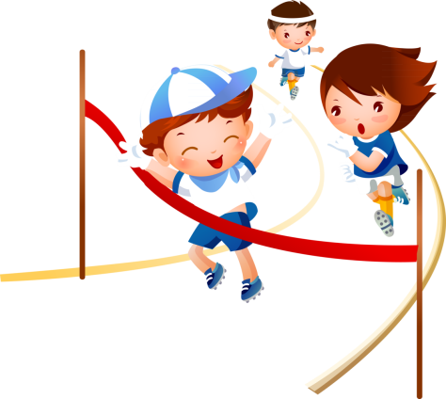
Тренировки по легкой атлетике ведет педагог высшей категории
Бородина Светлана Петровна
Баскетбол
Баскетбол – это увлекательная командная спортивная игра. Регулярные занятия баскетболом совершенствуют координацию движений, тренируют органы дыхания и кровообращения, развивают мускулатуру, укрепляют нервную систему.
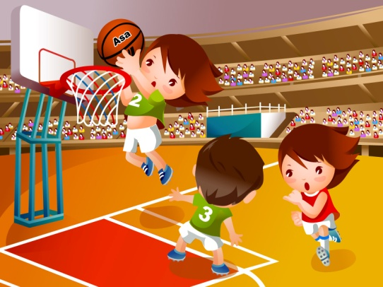
Тренировки по баскетболу ведет педагог высшей категории
Бородина Светлана Петровна

Футбол
Футбол – это самый популярный командный вид спорта в мире. Наши учащиеся с удовольствием ходят на тренировки и участвуют в соревнованиях различного уровня. Команда школы неоднократно занимала призовые места в городских и Всероссийских соревнованиях.
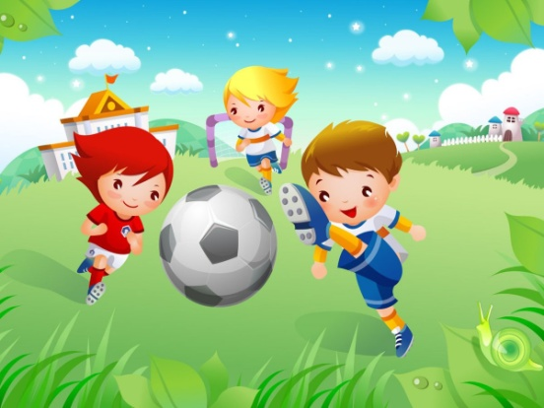
Тренировки по футболу ведут педагоги высшей категории
Лебедев Константин Алексеевич
Тверезовский Владимир Григорьевич

Тренажерный зал
В нашей школе работает тренажерный зал. Занятия в нем проходят по расписанию, под чутким руководством педагога с высшей категорией Пушкиной Мариной Сергеевной

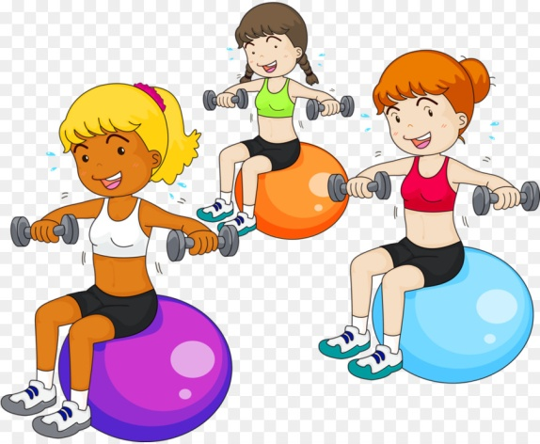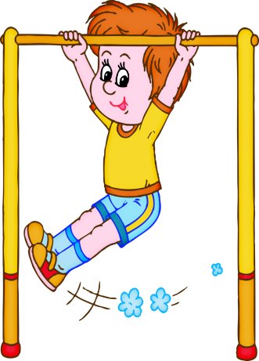

Также в ГБОУ школе-интернате № 22 учащиеся могут заниматься в музыкально-художественных кружках:
Музыкально-театральная студия «Мозаика»
Художественный руководитель музыкально-театральной студии «Мозаика» - педагог высшей категории Иванова Алла Юрьевна
На занятиях в студии дети обучаются движениям танца, вокалу, актерскому мастерству. Готовят выступления к школьным праздникам.
Принимают участия в различных конкурсах городского и Всероссийского уровня и занимают призовые места.
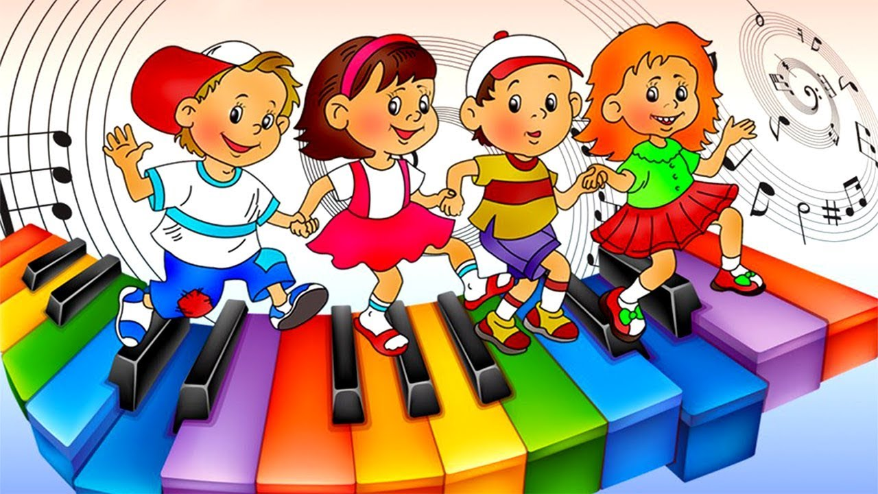

Кружок «Художественное слово»
ведет педагог высшей категории Размазина Марина Юрьевна
На занятиях дети учатся чувствовать слово, развивают практические навыки устной речи и выразительного чтения, работают над дикцией и артикуляцией, речевым дыханием, развивают навыки публичного выступления.
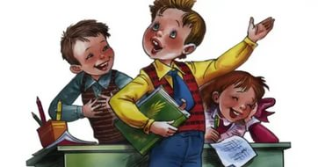

Декоративно-прикладное творчество
в школе-интернате представлено следующими кружками:
Художественная обработка древесины
Преподаватель Кириченко Олег Николаевич знакомит учащихся с ручными способами обработки древесины, основами композиции, с технологией художественной обработки дерева, а также с основными направлениями декоративно-прикладного искусства. Это позволяет привлечь воспитанников к творческой деятельности.
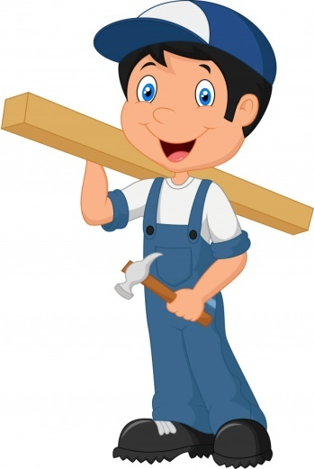

Бисероплетение
Бисероплетение – это наилучший способ увлечь вашего ребенка занятием, развивающим детское воображение и фантазию. Плетение из бисера развивает у детей мелкую моторику, формирует в ребенке такие качества, как добросовестность, старательность и усидчивость.
Педагог Кононова Алевтина Михайловна на занятиях обучает детей основным приемам плетения и нанизывания бисера на проволоку.
Вместе с педагогом учащиеся создают различные изделия из бисера, оригинальные украшения. Дети, видя готовый результат своего труда, ощущают его важность, что благотворно влияет на их творческую активность.

